**LAPORAN TUGAS BESAR**

**PEMBUATAN APLIKASI RILAFAN ACCESORIES MEDAN**

**Disusun Oleh:**

**Farhan Yahenda (201402137)**

**June Three Br Sitompul (201402023)**

**Lasmaria Nainggolan (201402110)**

**Rio Siahaan (201402065)**



**Jurusan Teknologi Informasi**

**Fakultas Ilmu Komputer dan Teknologi Informasi**

**Universitas Sumatera Utara**

**Juni 2021**

**A.Deskripsi Tugas Besar**

Aplikasi yang kami kami buat sebagai tugas besar adalah aplikasi belanja aksesoris anak perempuan. Aplikasi ini dibuat untuk mempertemukan pembeli dan penjual dalam satu aplikasi bernama *Ralafan Accesories Medan*.

Aplikasi ini dibuat menggunakan Bahasa Pemograman C++ dengan menggunakan konsep OOP(Object Oriented Programing).Aplikasi ini terdiri dari dua level pengguna yaitu, pembelisebagai user dan penjual sebagai admin.Pada level user, pembeli dapat membeli barang-barang yang tersedia dalam daftar barang di toko Larafan Accesories Medan dan juga dapat mengubah barang yang akan pembeli beli apabila pembeli merasa dia salah memilih barang.Tetapi hal itu hanya dapat dilakukan bila pembeli (user) belum melakukan checkout. *Checkout* yang dimaksud ialah keadaan dimana semua barang sudah di total beserta dengan harga tiap barang dan user telah melakukan pembayaran.Dalam bagian checkout barang akan di data sesuai urutan barang dipilih kemudian semuanya akan dijumlahkan sebagai total akhir yang akan dibayar oleh pembeli (user).Pembayaran dilakukan sesuai jumlah uang yang diinput oleh pembeli (user).

Pada level admin sebagai penjual dapat menambahkan barang dan melakukan perubahan pada barang hanya ketika admin login terlebih dulu.Perubahan yang dapat dilakukan penjual (admin) diantaranya menambahkan barang, mengedit barang yang ditambah serta menghapus barang yang salah ketika dimasukkan sebelum akhirnya admin akan menambahkan barang baru itu kedalam database dan tidak bisa diubah lagi.Barang akan bersifat permanen ketika sudah dalam database.

**B.Fitur-fitur PBO yang Diterapkan**

**1)Fitur file fstream**

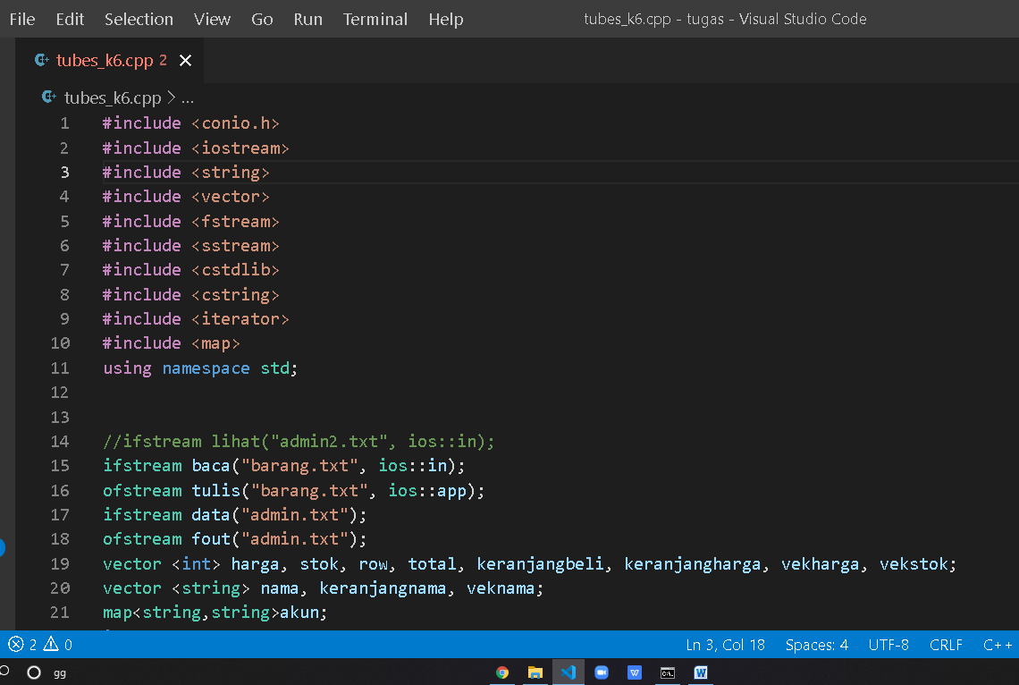

**2)Fitur vector**

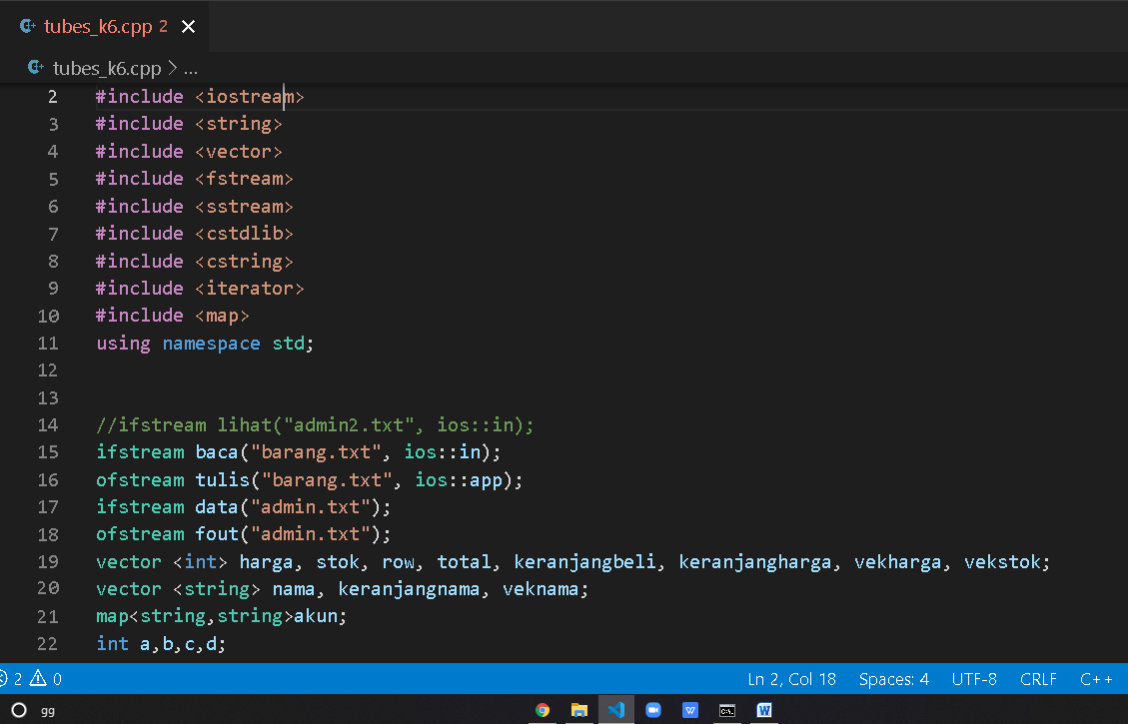

**3)Fitur inheritance**

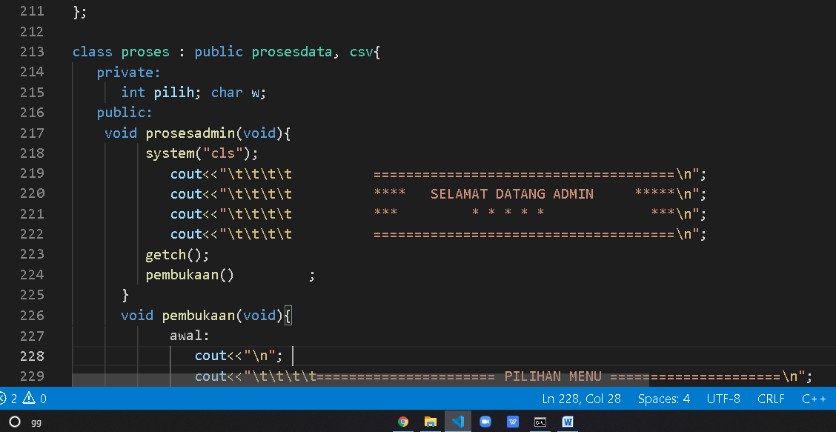

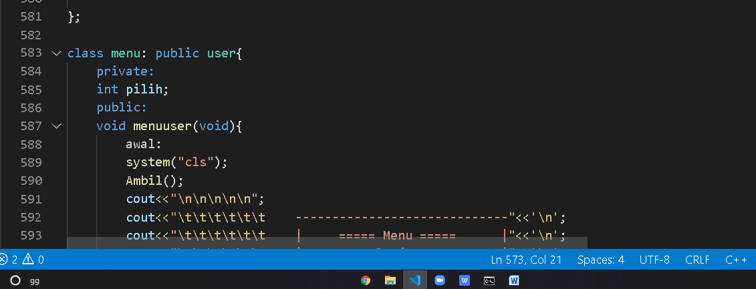

**4)Fitur enkapsulasi**

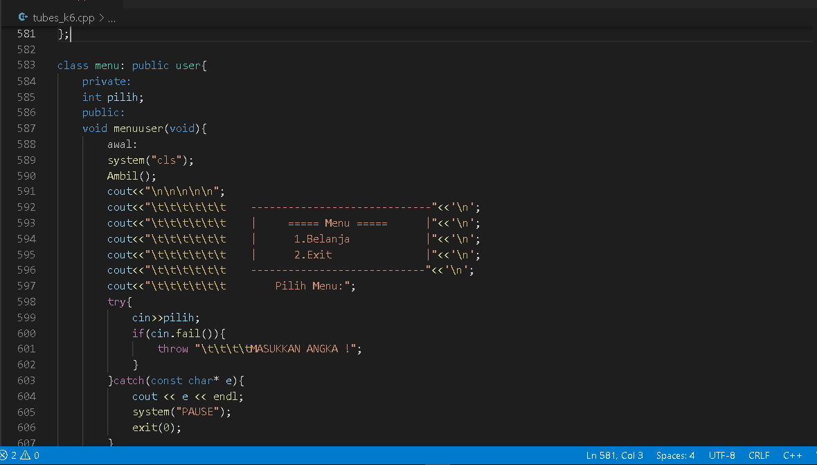

**5)Fitur abstraktion**

**6)Fitur polymorphism**

**7)Exception handling**

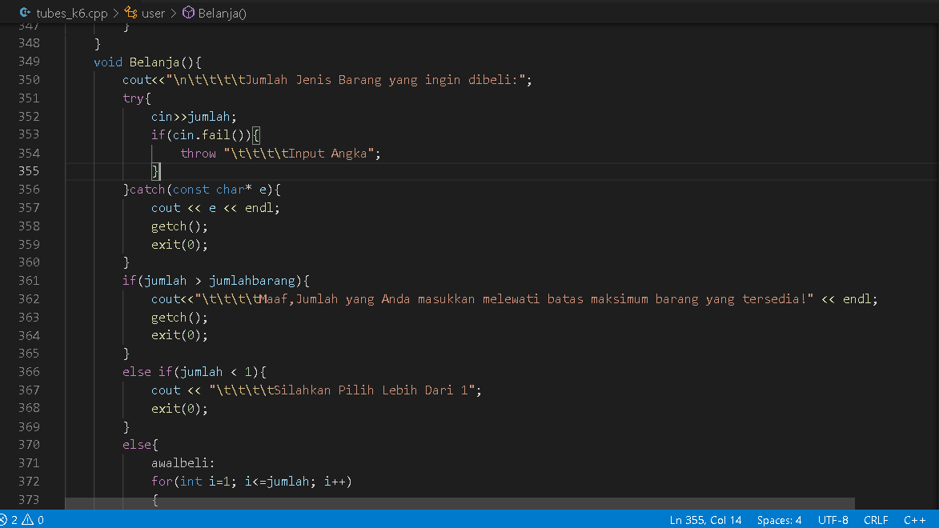

**8)Library dasar CPP**

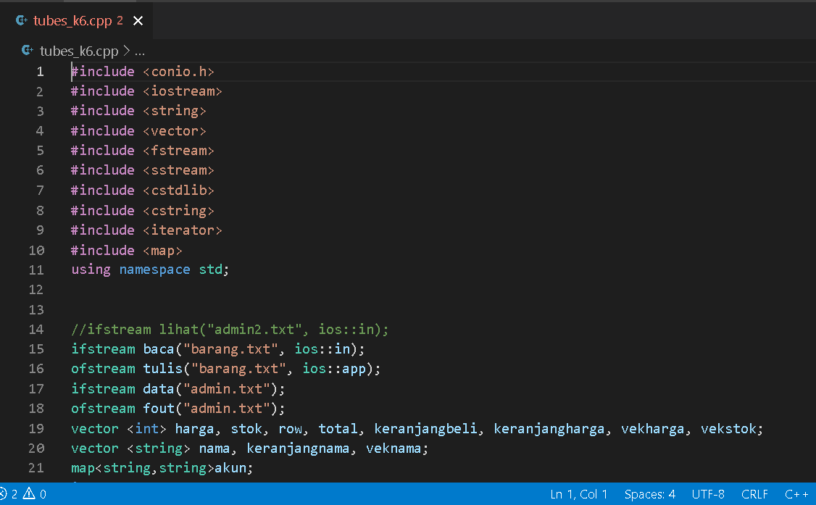

**8)Class dan Method (function)**

**9)Map**

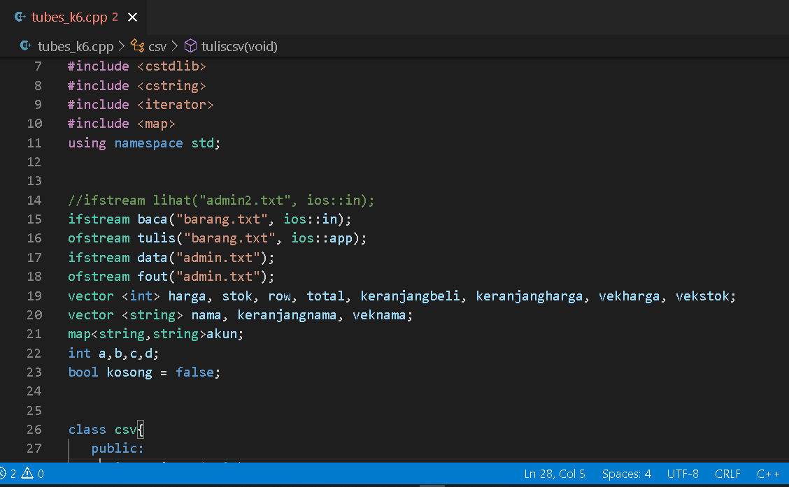

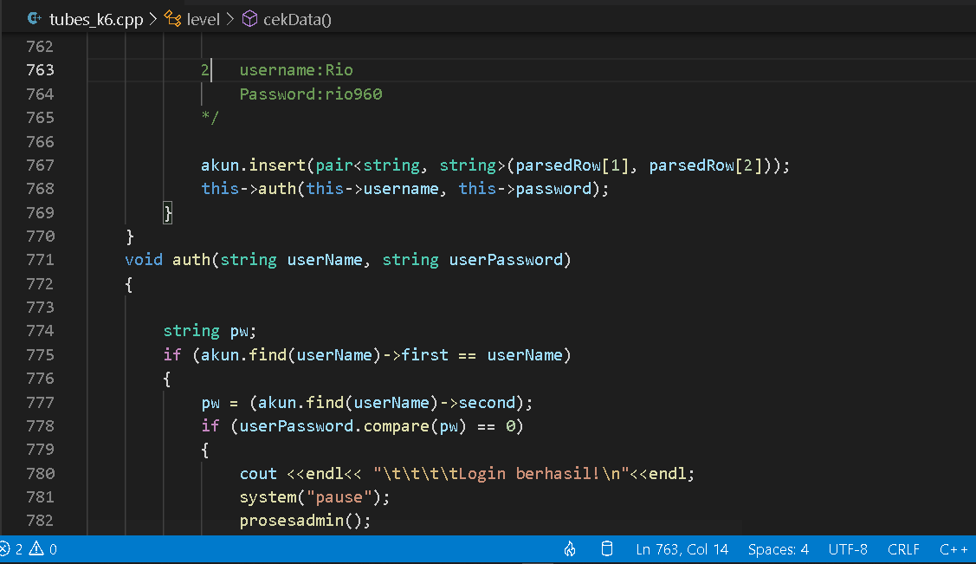

**10)Statement scope**

* **For**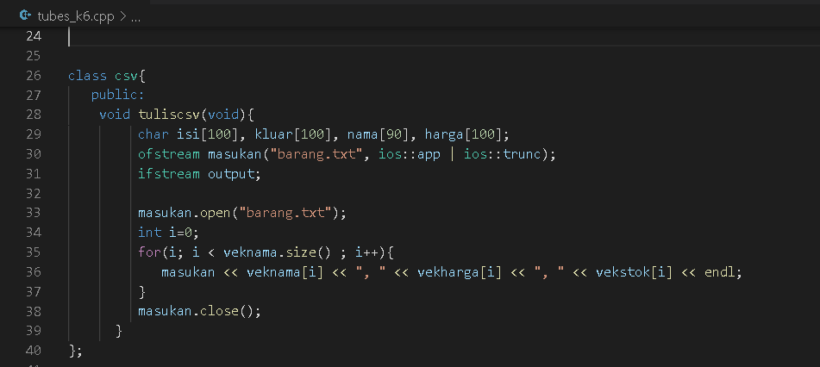
* **If Else**

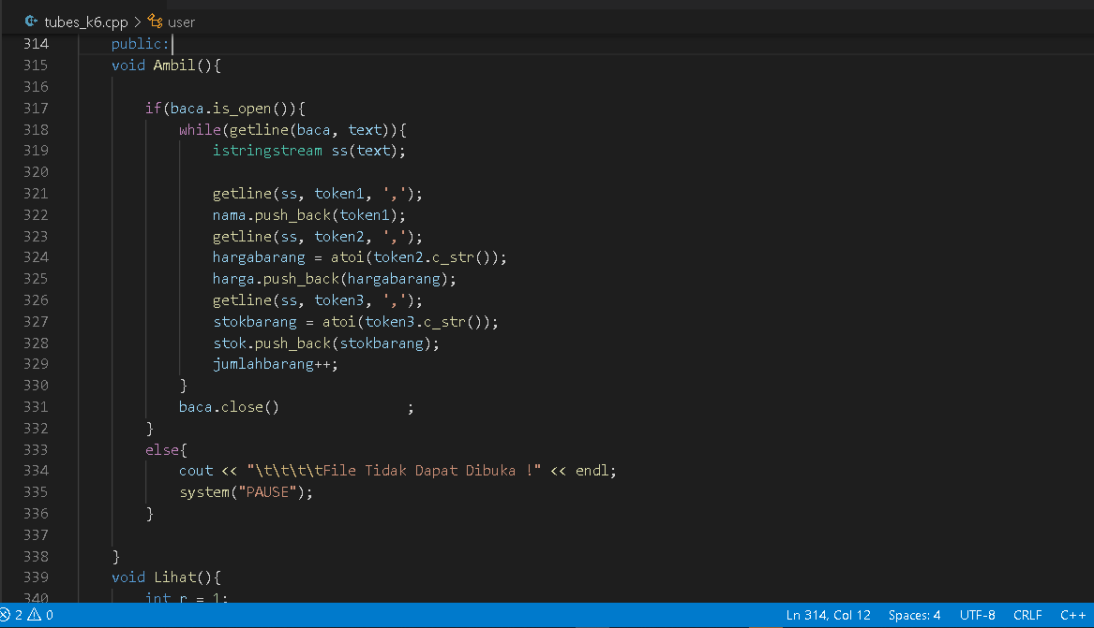

* **while**

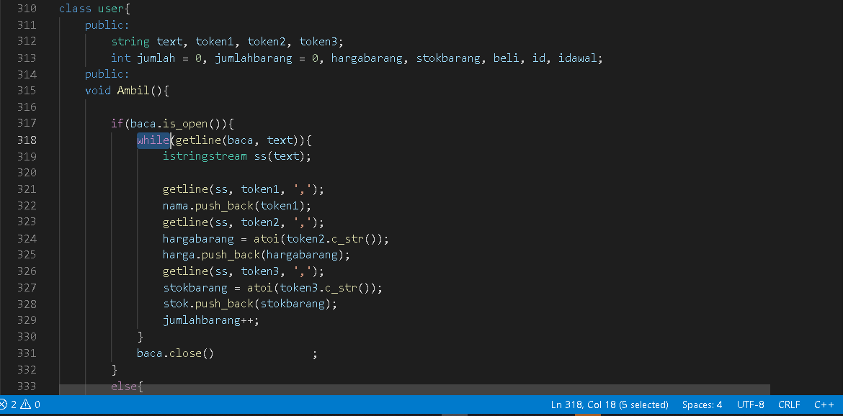

**11)Construktion**

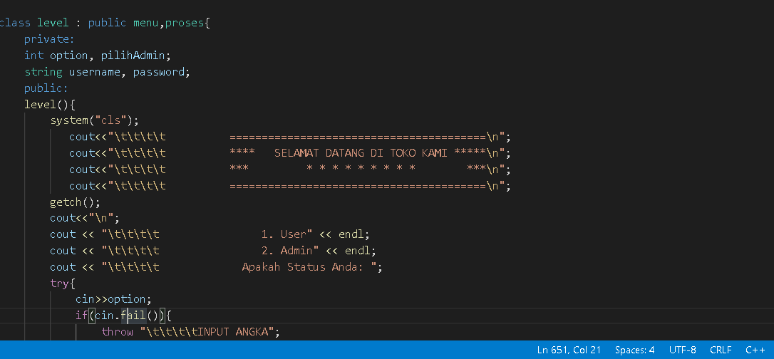

**C. Bagian-Bagian dalam Aplikasi**

1)Pembukaan

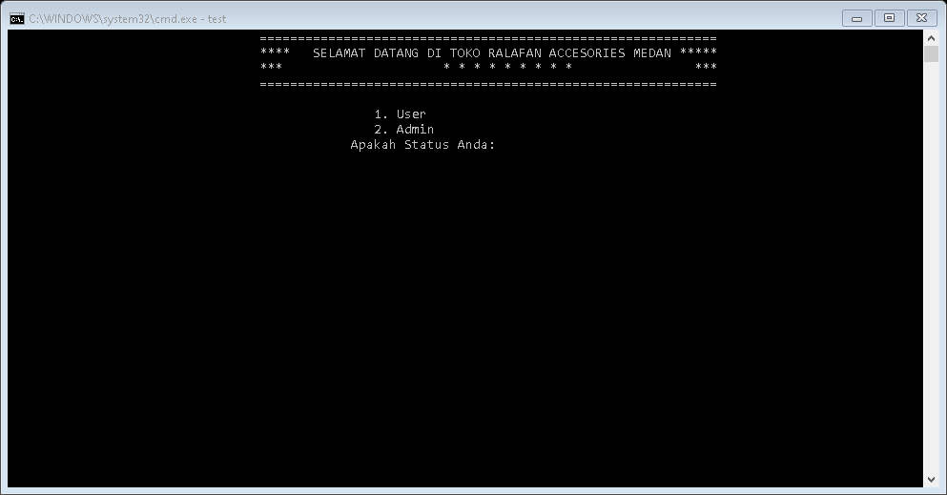

2)Level User

* **Bagian Pembuka berisi ucapan selamat datang**

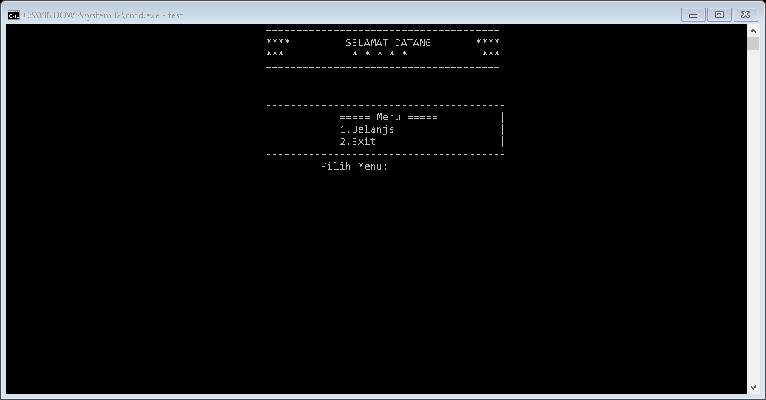

* **Pilihan menu-menu yang dapat dilakukan user**

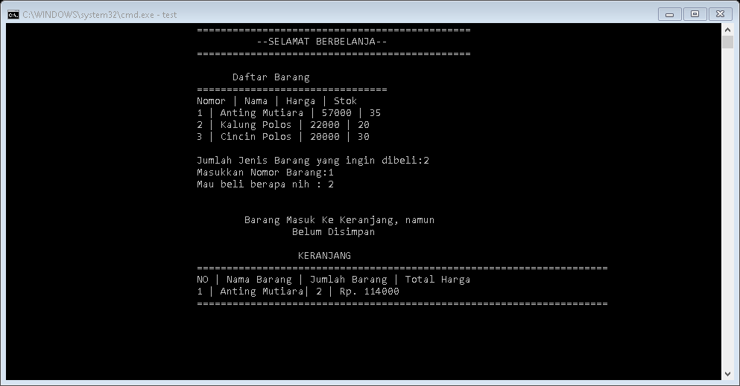

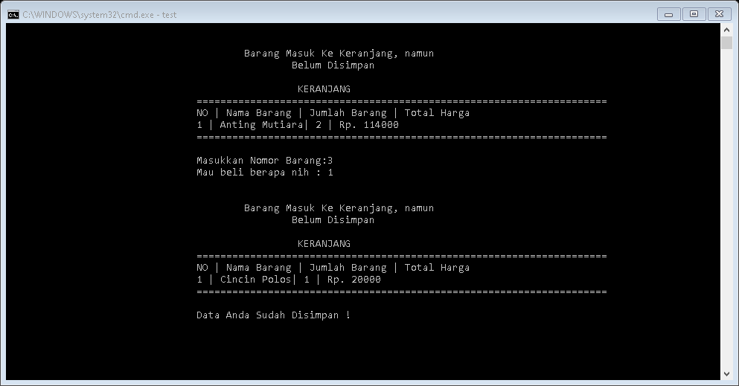

* **Menampilkan daftar barang untuk membeli barang**

Contoh,user input 2 jenis barang yang akan dibeli

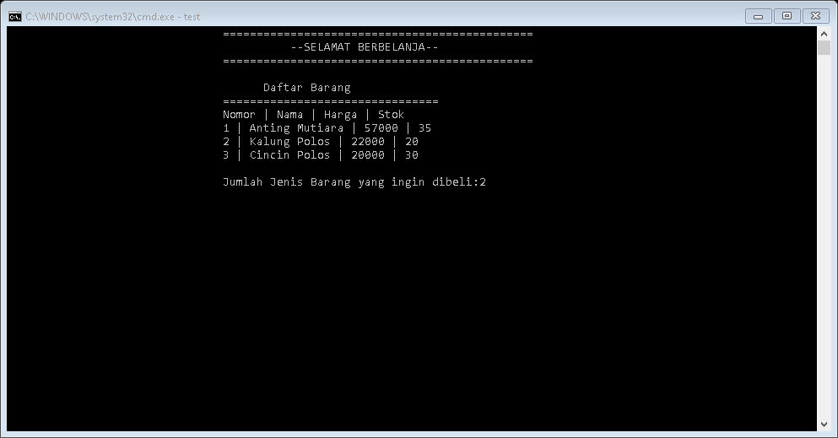

* **Menampilkan daftar barang yang ada didalam keranjang apabila user ingin mengganti barang yang akan dibeli**

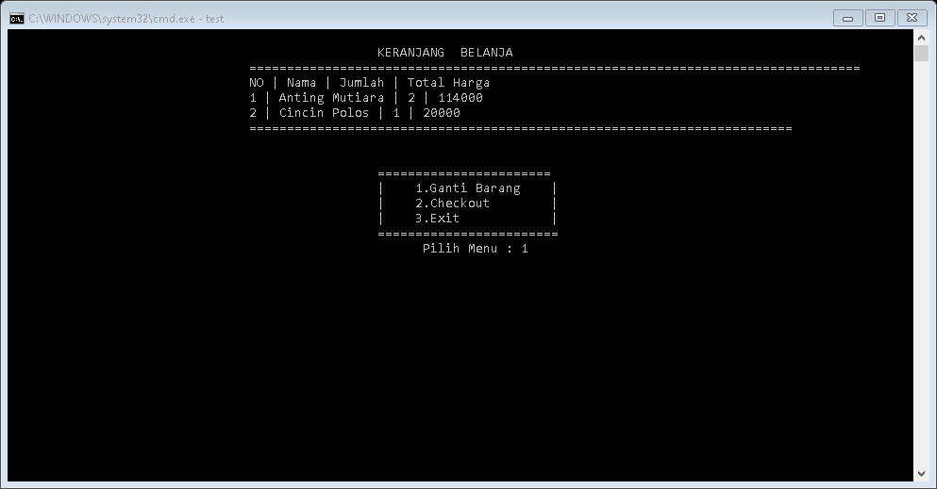

Dengan jenis barang yang mau dibeli 1 karena barang akan diganti

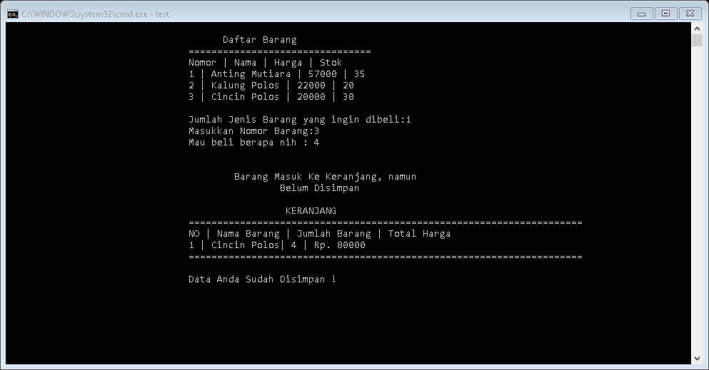

* **Checkout**

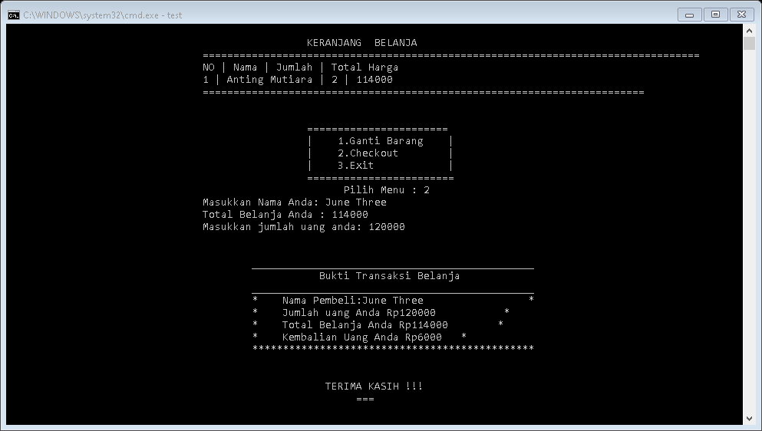

* **Keluar**

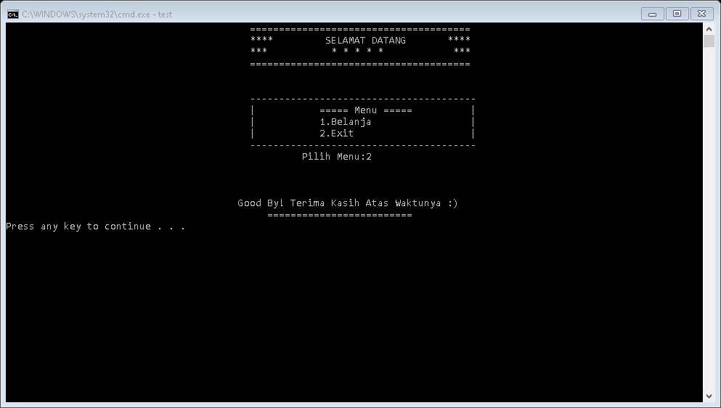

3)Level Admin

* **Bagian Pembuka berisi ucapan selamat datang pada Admin**
* **Pilihan menu-menu yang dapat dilakukan Admin**
* Contoh, pilihan menu adalah nomor 4.
* **Menambah barang kedalam daftar barang**
* **Menghapus barang dari dalam daftar barang**
* **Mengedit data dari barang baik nama,harga dan jumlah stok barang dari daftar barang**
* **Keluar**

**D.Penutup**

Demikianlah laporan tugas besar kami yang telah disusun oleh kami sebagai penulis.Harapan kami sebagai penulis,semoga laporan ini bermanfaat bagi semua pihak yang telah membaca laporan ini.Kami dari penulis memohon maaf apabila terdapat kesalahan pada pengetikan kalimat kami dalam laporan ini.Kami ucapkan terima kasih.